ПІЧ ФІГУРНА (pich_1)
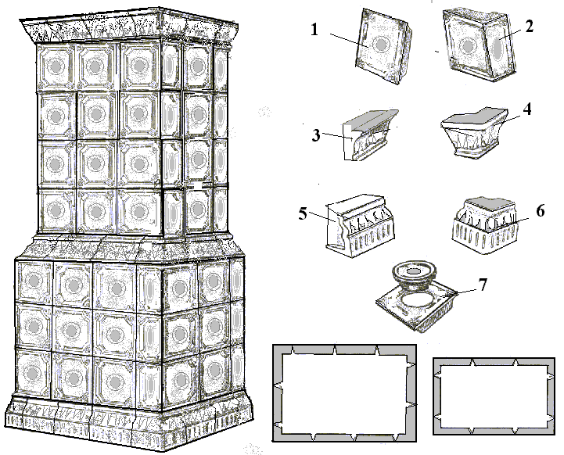
НИЗ (2,3,4,ряди) ВЕРХ(6,7,8,9,ряди)

№ елементів | Назва елементів | Кількість, шт.
1 | Кахель прямий | 34
2 | Кахель кутовій | 28
3 | Карниз прямий | 12
4 | Карниз кутовий | 8
5 | Цоколь прямий | 10
6 | Цоколь кутовий | 4
7 | Плитка з отвором і пробкою | 1
 | ВСЬОГО | ∑ 97
Загальна висота, см |  | 180
Маса кахелю, кг |  | 140

